Задания для воспитанников группы № 8
Лексическая тема недели 06.04. – 10.04.2020 г. «Весна»
1. Приклеить вложить в тетрадь картинку с изображением весны. Научить ребенка отвечать на вопросы:
- Какое это время года? - Весна.
- Какое весной солнце? - Теплое, яркое.
- Какой весной снег? - Рыхлый, грязный.
- Что происходит весной со льдом? - Тает.
- Что начинает набухать на деревьях? - Почки.
- Что начинает расти на земле? - Травка.
- Что делают весной птицы? - Прилетают из теплых краев, вьют гнезда, выводят птенцов.
- Что надевают весной люди? - Куртки, шапки, резиновые сапоги.
- Как играют дети весной? - Пускают кораблики
2 Игра «Назови ласково». Учить детей образовывать существительные с уменьшительно - ласкательными суффиксами.
- Ручей - Ручеек.
- Солнце - солнышко
-Льдина - льдинка и т.д.

3 Игра «Один - много». Учить ребенка образовывать множественное число
существительных. Один ручей, а когда много – как говорим? – Ручьи.
Почка – почки, лист - листья, льдина - льдины, птица - птицы, облако - облака, сосулька – сосульки ...

4 Игра «Какая весна?» Учить ребенка подбирать прилагательные к наречиям. Если весной тепло, то весна какая?» - Теплая. Холодно – холодная, рано пришла - ранняя, ветрено – ветреная, радостно – радостная, поздно пришла - поздняя, пасмурно - пасмурная, солнечно – солнечная, дождливо - дождливая, шумно – шумная ...
5. Советую рассмотреть с ребёнком иллюстрации с изображением зверей наших лесов - зайца, белки, волка, медведя, ежа и лисы. Отметить их внешние признаки. Сформировать обобщающее понятие «дикие животные». Затем попросить ребенка показать и назвать части тела животного (туловище, хвост, голова, лапы). Помочь запомнить названия. Вспомнить какие дикие животные спали всю зиму, а с наступлением весны они просыпаются.
7 Дидактическая игра «Назови семью».
Папа - медведь, мама - медведица, детеныш - медвежонок
Папа - волк, мама - ..., детеныш - ...
Папа - еж, мама - ..., детеныш - ...

8. Задание по математике
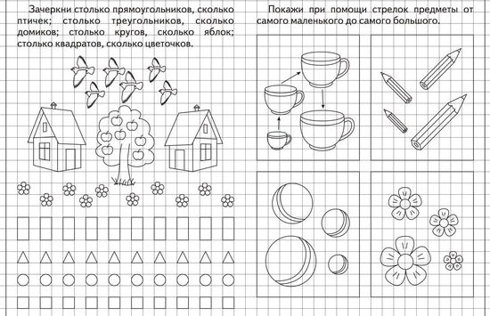 ...
9. Аппликация. Цветочная клумба
1.Крышку от банки наполните коричневым пластилином.
2.На фиолетовой лепёшке ножницами сделайте 5 или 6 круговых засечек в одном направлении.
3.Сделайте прорези в другом направлении. Вырежьте цветок.
4.Прилепите круглую жёлтую серединку, загните лепестки.
5.Обмажьте спичку зелёным пластилином, прикрепите листик и посадите цветок на клумбу.
6.Слепите разные цветы (с закруглёнными лепестками и другого цвета).
7.Посадить цветок в клумбу.
д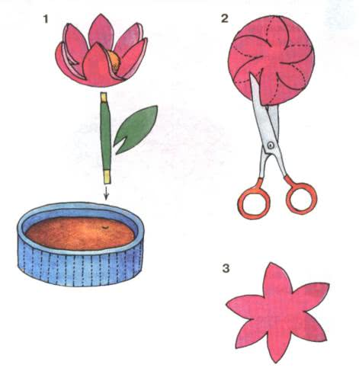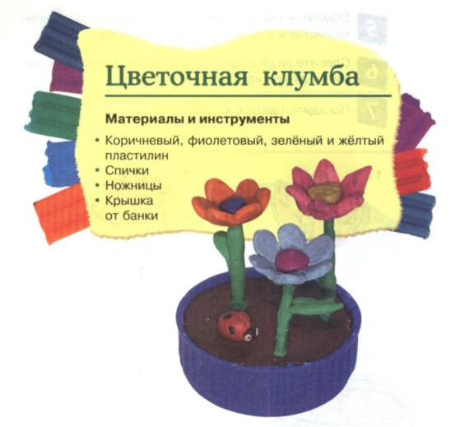
10. Чтение художественной – литературы
Е. Баратынский «Весна, весна»
Цель: помочь детям запомнить и выразительно читать стихотворение.
Вопросы: Что вы услышали? Покажите руками и объясните... Что я вам читала? - Почему вы выбрали зеленый цвет? Понравилось ли вам стихотворение? Какие слова вам особенно понравились и запомнились? (ответы детей).
О каком времени года это стихотворение? Почему автор его так и назвал весна?».

11.Лепка «Подснежники».
Цель: Воспитание любви к природе. расширение и систематизация знаний детей о весне, весенних явлениях природы. Расширить знания детей о первоцветах. Развитие восприятия цвета, формы. Продолжать знакомить детей с нетрадиционной техникой изображения - пластилин графия.
